Дата | Место проведения | Название мероприятия | Количество участников | Краткая информация о сути мероприятия | Победители (призеры)
13 апреля | Кабинет для проектной деятельности | Кружок «Робототехника» | 8 | Кружок по робототехники группы 5,6 класса
14 апреля | Кабинет для проектной деятельности | Кружок «Робототехника» | 8 | Кружок по робототехники группы 5,6 класса
14 апреля | Кабинет для проектной деятельности | Всероссийский открытый онлайн-урок, посвященный истории отечественной космонавтики и современным достижениям в отрасли | 20 | Всероссийский открытый онлайн-урок, посвященный истории отечественной космонавтики и современным достижениям в отрасли для учеников 5-ого и 7-ого класс

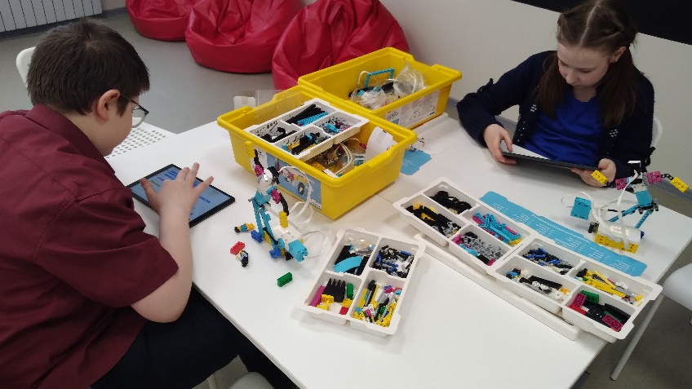
Кружок робототехники в группе 5-6 класса
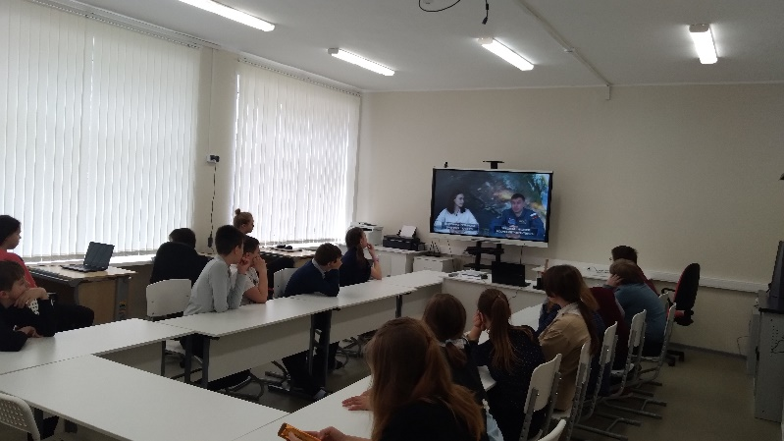 | 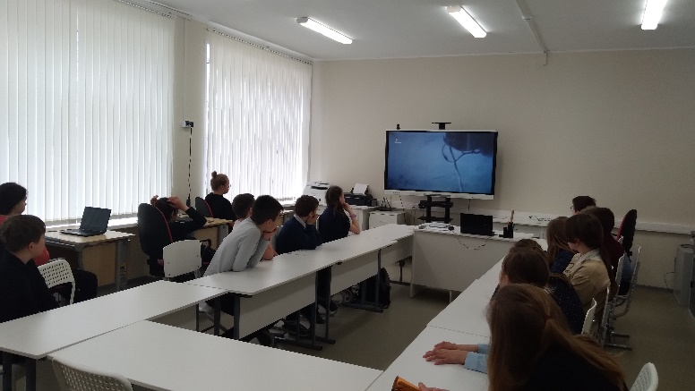
Всероссийский открытый онлайн-урок, посвященный истории отечественной космонавтики и современным достижениям в отрасли

